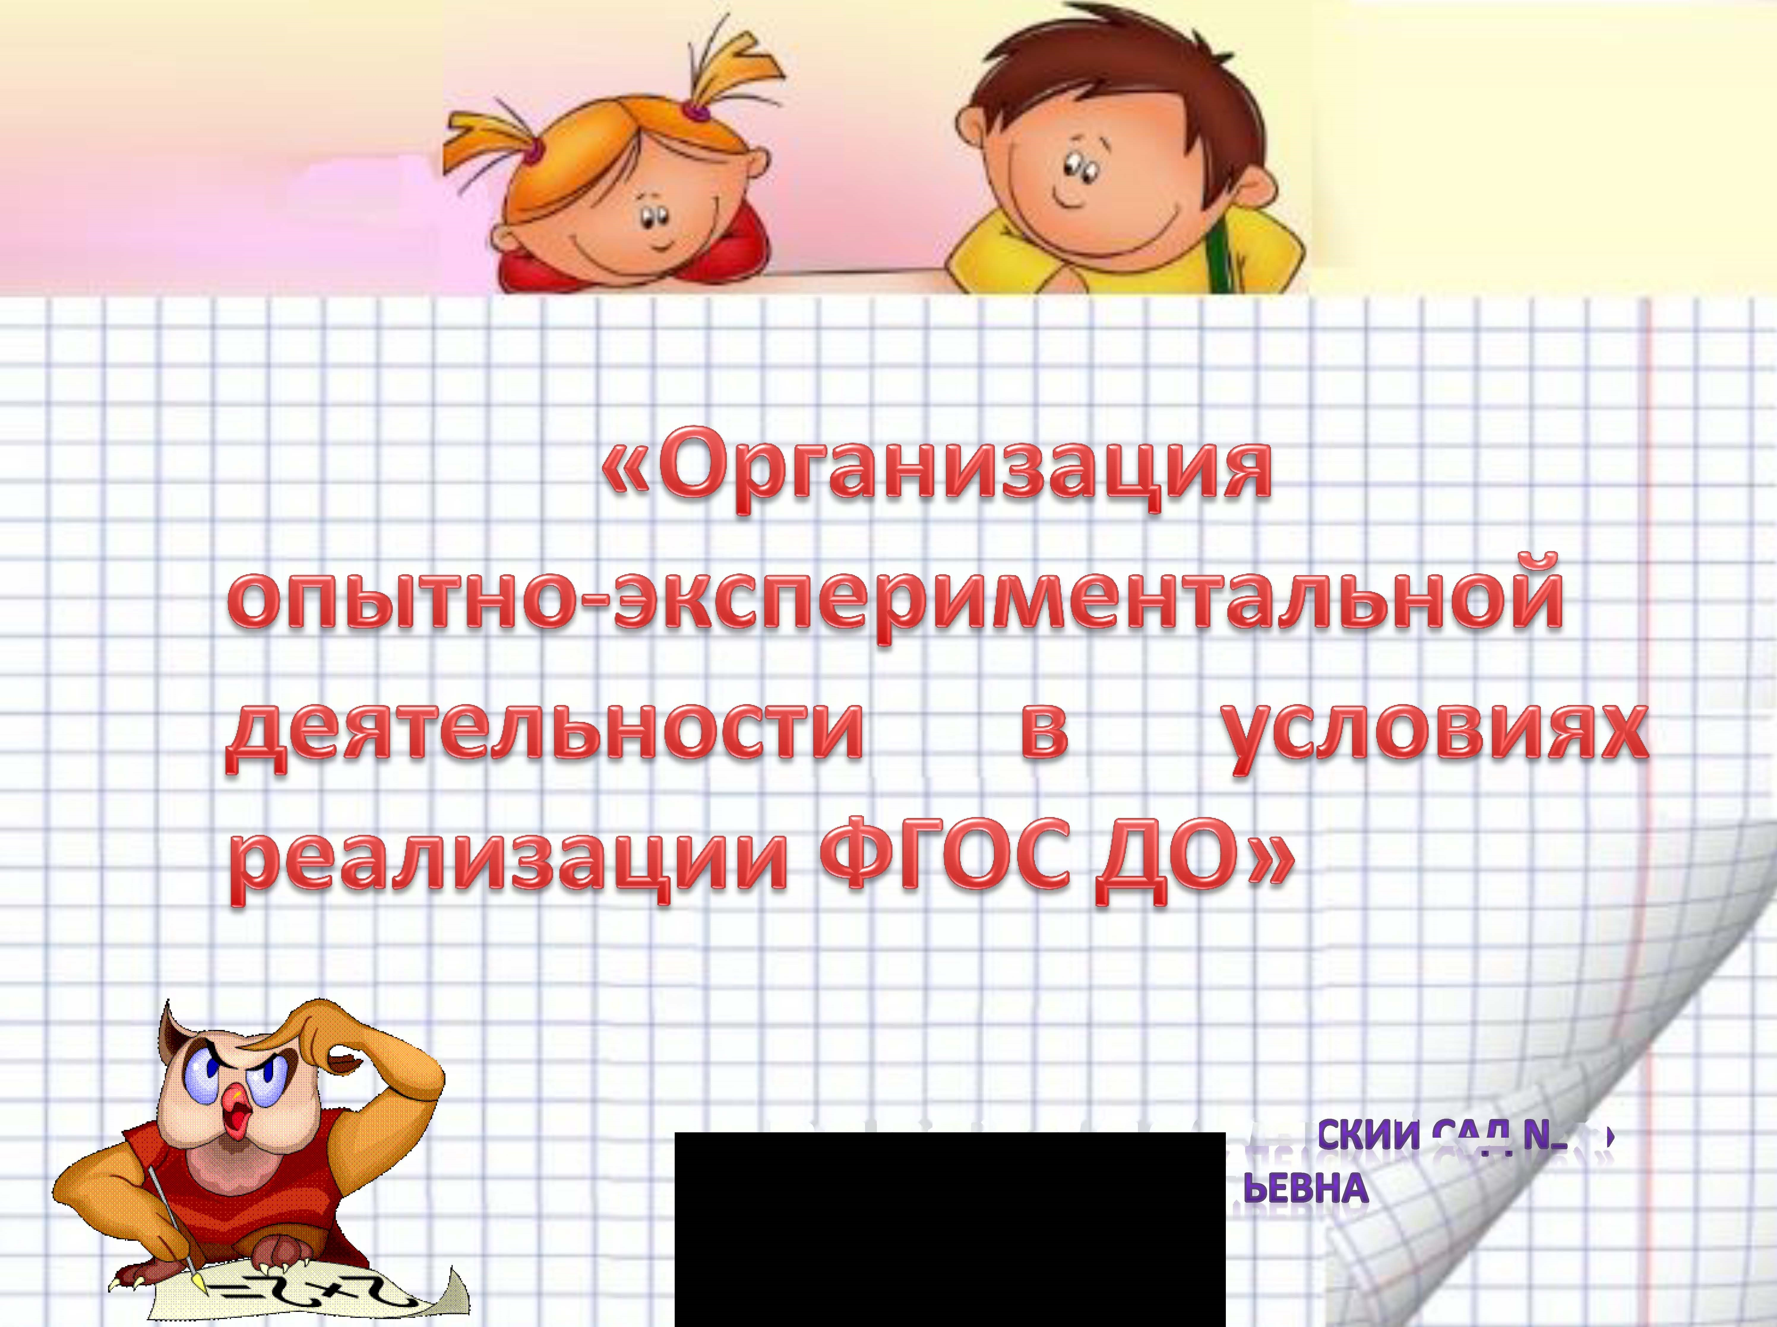
!W!

07
"
Пути эффективного развития познавательноисследовательской деятельности ребенка:
• Я работаю вместе с детьми по экспериментально-исследовательской деятельности на метеоплощадке круглогодично .Основной формой работы с детьми и ведущим видам деятельности для них должна быть игра. Обучающий процесс через игру организован так, что ребенок является активным участником, а не пассивным наблюдателем. •Предметно-игровая среда в группе служить зоной опережающего развития детей. •Экспериментирование и детская исследовательская деятельность - эффективный способ обучения детей практическим методам познавательной деятельности.

Основная цель моей работы: развитие познавательно-исследовательской деятельности детей дошкольного возраста посредством экспериментирования с объектами и явлениями окружающей действительности.
Задачи:
Познавательные:
•расширение и систематизация элементарных естественнонаучных и экологических представлений детей;
•формирование навыков постановки элементарных опытов и умения делать выводы на основе полученных результатов.
Развивающие:
•развитие стремления к поисково-познавательной деятельности;
•способствование овладению приемами практического взаимодействия с окружающими предметами;
•развитие мыслительной активности, умения наблюдать, анализировать, делать выводы;
•создание предпосылок формирования практических и умственных действий.
Воспитательные:
•воспитание интереса к познанию окружающего мира; •стимулирование желания детей экспериментировать;
•формирование коммуникативных навыков.

Распределение объектов в нашей лаборатории
- место для постоянной выставки, где размещены различные коллекции, экспонаты, редкие предметы (раковины, камни, кристаллы, перья и т.п.);
- место для приборов;
- место для хранения материалов (природного, "бросового");
- место для проведения опытов;

Общие методические рекомендации педагогам в руководстве детскими исследованиями:
•Старайтесь делать так, чтобы дети как можно больше действовали самостоятельно и независимо. •Не сдерживайте инициативы детей.
•Не делайте за ребенка то, что он может сделать сам, или то, чему он может научиться.
•Избегайте прямых инструкций ребенку.
•Не спешите с вынесением оценочных суждений.
•Помогайте учиться управлять процессом мышления.
•Педагог не должен подменять инициативу ребенка своим замыслом или выполнять творческое задание за ребенка, пусть даже с целью помощи.

